Projeto de Lei n.º 1492/2019
Autor (a): Vereador Léo Bezerra
Relator: Vereador Valdir J. Dowsley - Dinho

EMENTA:INSTITUI PROJETO BRINCANDO NA RUA.

PARECER

I – RELATÓRIO:

AComissão de Constituição, Justiça, Redação e Legislação Participativarecebeparaexameeparecer ao Projeto de Lei n.º 1492/2019 de autoria do Vereador Léo Bezerra, que INSTITUI PROJETO BRINCANDO NA RUA.

Éorelatório.

II – FUNDAMENTAÇÃO:

O Projeto em epígrafe tem como finalidade INSTITUIR PROJETO BRINCANDO NA RUA.

Sob o aspecto formal, entendemos que a propositura padece de vício de iniciativa, pois conta com a permissão do poder público para o fechamento da rua, cujas atribuições são da Administração Pública e constituem ato inerente à função constitucionalmente deferida ao Poder Executivo, e tal criação por via legislativa, de iniciativa parlamentar, não guarda relação com o princípio da separação dos poderes (art. 2.º da CF/88).
Sendo assim, a propositura é de competência privativa do Chefe do Poder Executivo Municipal, por se tratar de assunto oblíquo em atos de permissão regido a submissão dos entes públicos municipais, sendo matéria afeta as áreas técnicas vinculadas à Secretária de Esporte e Lazer, portanto, envolve atribuições aos órgãos da Administração Pública, conforme previsto no artigo 30, inciso IV da Lei Orgânica do Município de João Pessoa:
“Art. 30. Compete privativamente ao Prefeito Municipal a iniciativa das leis que versem sobre: (...) IV – criação, estruturação e atribuições dos órgãos da Administração direta do município”.
Apesar de louvável a propositura, cujo objetivo visa dar importância ao tempo das crianças exercerem atividades lúdicas, na interação social, com extensão das atividades culturais e físico-recreativo, como forma de entretenimento ao ar livre, em espaço público de convivência de lazer gratuito e em outros locais públicos, como praças, parques, lagos, fazendo com que haja comunicação e saúde mental, bem como para resgatar valores afetivos a população em geral, todavia, a matéria é tipicamente privativa do Chefe do Poder Executivo, logo, não poderia ser de iniciativa parlamentar.

Sendo assim, trata-se de iniciativa reservada ao Prefeito Municipal, não podendo a Câmara de Vereadores tomar a iniciativa de projetos que, porventura, consista em atos de gestão, sob pena de, em caso de usurpação da iniciativa, eivar de inconstitucionalidade o texto legal daí decorrente.

Sobre isso, o Supremo Tribunal Federal já se manifestou no sentido de ser formalmente inconstitucional a lei resultante de iniciativa parlamentar que cria obrigações para o Poder Executivo Municipal, porquanto compete privativamente ao Prefeito do Município a iniciativa de tais leis:

“AÇÃO DIRETA DE INCONSTITUCIONALIDADE. LEI ALAGONA Nº 6.153, DE 11 DE MAIO DE 2000, QUE CRIA O PROGRAMA DE LEITURA DE JORNAIS E PERIÓDICOS EM SALA DE AULA, A SER CUMPRIDO PELAS ESCOLAS DA REDE OFICIAL E PARTICULAR DO ESTADO DE ALAGOAS. 1. Iniciativa privativa do Chefe do Poder Executivo Estadual para legislar sobre organização administrativa no âmbito do Estado. 2. Lei de iniciativa parlamentar que afronta o art. 61, § 1º, inc. II, alínea e, da Constituição da República, ao alterar a atribuição da Secretaria de Educação do Estado de Alagoas. Princípio da simetria federativa de competências. 3. Iniciativa louvável do legislador alagoano que não retira o vício formal de iniciativa legislativa. Precedentes. 4. Ação direta de inconstitucionalidade julgada procedente. (ADI 2329, Relator (a): Min. CÁRMEN LÚCIA, Tribunal Pleno, julgado em 14/04/2010, DJe de 25/06/2010).”

“CONSTITUCIONAL. ADMINISTRATIVO. LEI QUE ATRIBUI TAREFAS AO DETRAN/ES, DE INICIATIVA PARLAMENTAR: INCONSTITUCIONALIDADE. COMPETÊNCIA DO CHEFE DO PODER EXECUTIVO. C.F, art. 61, § 1°, n, e, art. 84, II e VI. Lei 7.157, de 2002, do Espírito Santo. I. - É de iniciativa do Chefe do Poder Executivo a proposta de lei que vise a criação, estruturação e atribuição de órgãos da administração pública: C.F, art. 61, § 1°, II, e, art. 84, II e VI. II. - As regras do processo legislativo federal, especialmente as que dizem respeito à iniciativa reservada, são normas de observância obrigatória pelos Estados-membros. III. - Precedentes do STF. IV - Ação direta de inconstitucionalidade julgada procedente” (STF, ADI 2.719-1-ES, Tribunal Pleno, Rel. Min. Carlos Velloso, 20-03-2003, v.u.).”

Desse modo, o projeto de lei ordinária n.º1492/2019 contém vício de iniciativa, por ofensa ao art. 2.º, da CF/88 e art. 30, inciso IV da Lei Orgânica do Município de João Pessoa.
III – VOTODORELATOR:
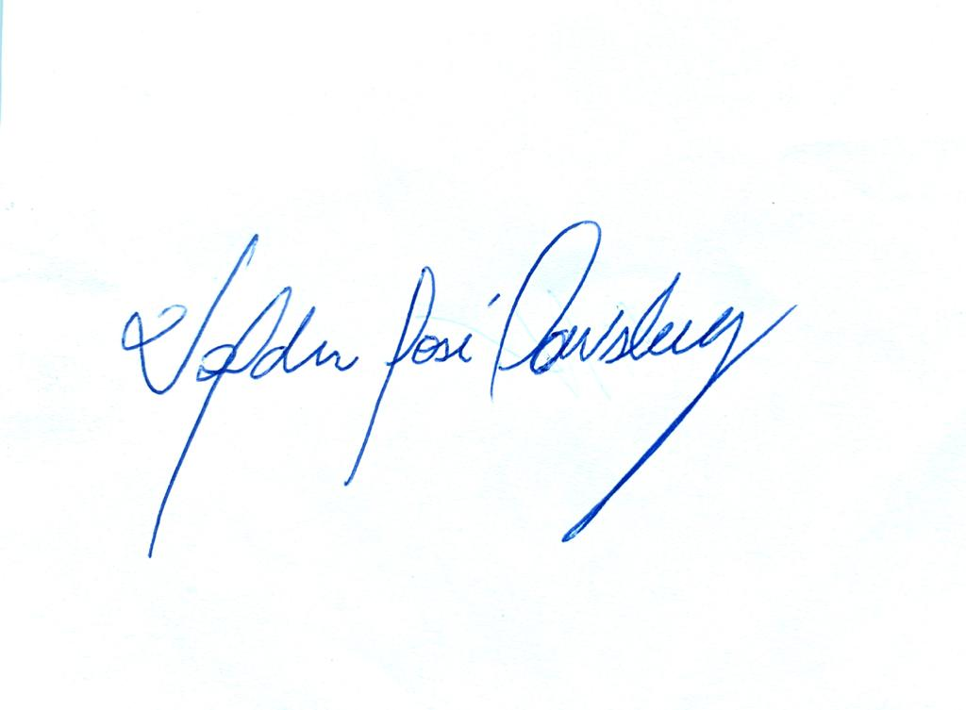
Diante do exposto,no que nos cabe examinar,somos CONTRÁRIOS ao PLO n.º1492/2019.
SaladasComissões, 02 de abril de 2020.

Valdir J. Dowsley - Dinho
Vereador – Relator

IV – PARECERDACOMISSÃO

AComissão de Constituição, Justiça, Redação e Legislação Participativa,apósapreciaçãodoProjeto de Lei n.º1492/2019,nostermosdovotodorelatoreconcluipelaemissãodePARECER CONTRÁRIO àsuaaprovação.Éoparecer.

SaladasComissões,02 de abril de 2020.

Thiago Lucena
Presidente

Valdir J. Dowsley (Dinho) Bruno Farias

Membro – Relator Vice-Presidente

Leo Bezerra Tanilson Soares

Membro Membro

Fernando Milanez Neto Professor Gabriel

MembroMembro

